תהליך עבודה בעצי מוצר אל מול חברת טאביט ( הסעדה, לקוח KFC )

תהליך הרכבת המוצרים :

עולם המזון קונה מוצרים במארזים של מעל ק"ג ולטובת חישוב המנות במערכת אנחנו לא יכולים לפרק את החלק היחסי ישירות מתוך המוצר שנקנה ולכן אנחנו מבצעים פירוק בכניסה לגרמים
לדוגמה : 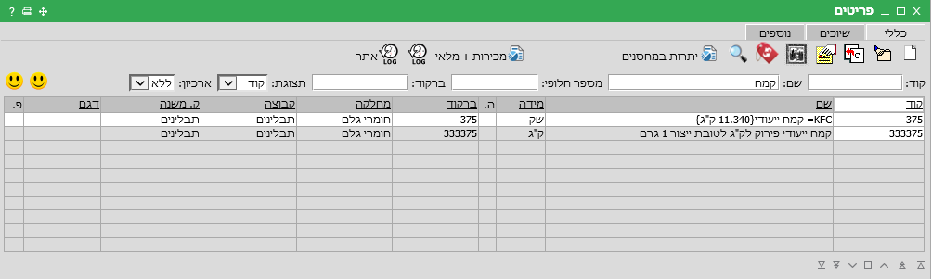

כל קמח שנקנה מתפרק ל11,340 גרמים במערכת

מהמוצרים שמתפרקים אנחנו מכינים מוצרים שנמכרים ללקוח :

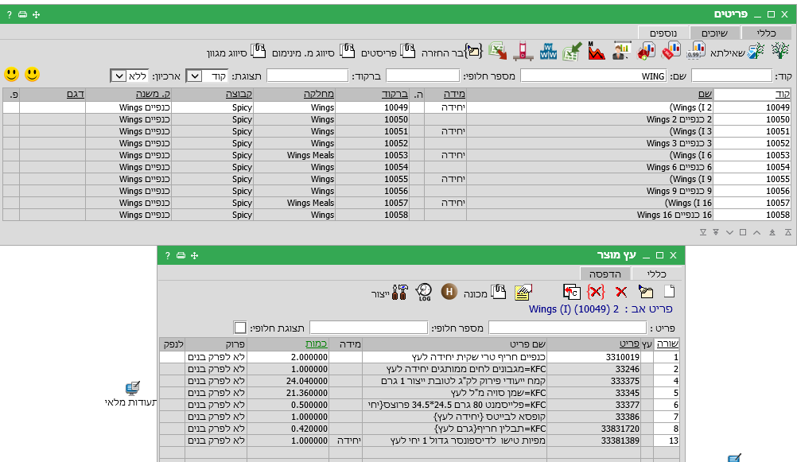

והפריטים האלו נכנסים אל תוך פריט שנקרא OFFER – נגיע לזה בהמשך שנגיע אל המכר והסבר למה הOFFER משמש . – בדוגמה כאן למעלה הOFFER של פריט 10049 הוא 10050
במקרים מסוימים הOFFER יכול להיות זהה לITEM במכר אצרף דוגמה בהמשך .
תהליך ההרכבה הוא כזה :
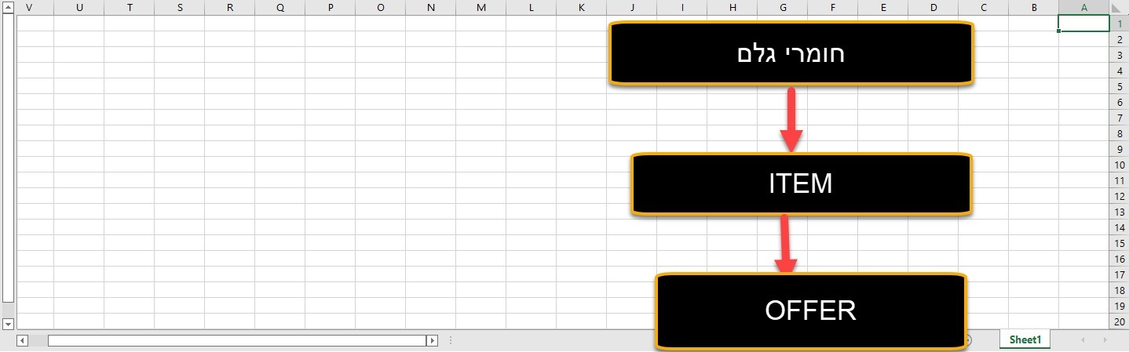

יש להם תוכנית לקליטת מכר שנקראת : ImportTabitSales – לטובת פירוק עצי מוצר בתוכנית הזו הקמנו את התוכנית הבאה : Ins_470_Tabit

המכירות נקלטות בצורה הבאה : חשבונית 652 - 6557132
בחשבונית מופיע הOFFER בלבד ( פריטי תמחור ) :
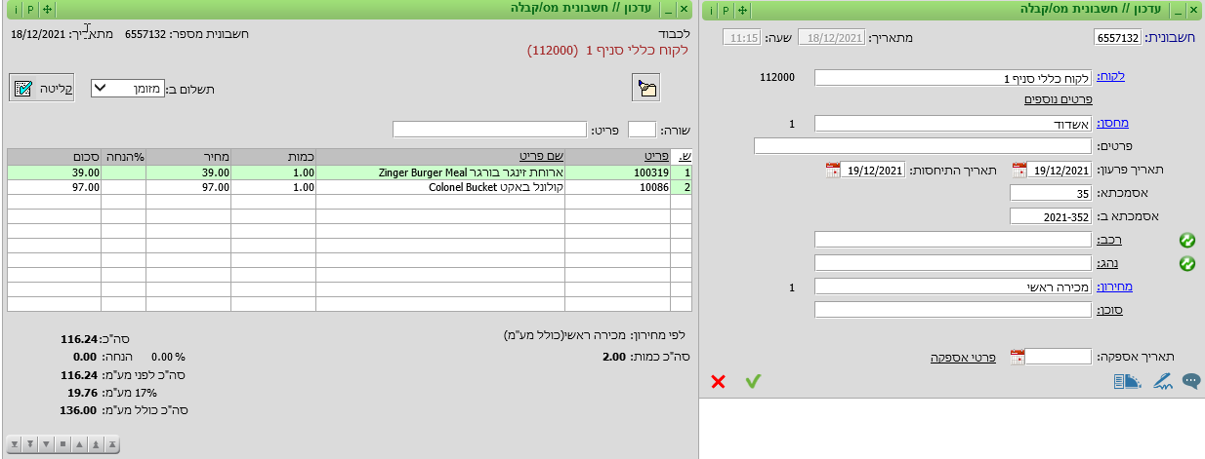

תחת אסמכתא א' – מספר הזמנה מטאביט לאותו יום העסקים ( ההעדפה שלהם היא לזהות על פי תאריך + מספר הזמנה )
תחת אסמכתא ב' – מספר הZ + שנה

OFFER ( ארוחה / הצעה ) – ומתחתיו מגיעים כל הפריטים שנלוו אליו בתהליך המכירה לדוגמה :

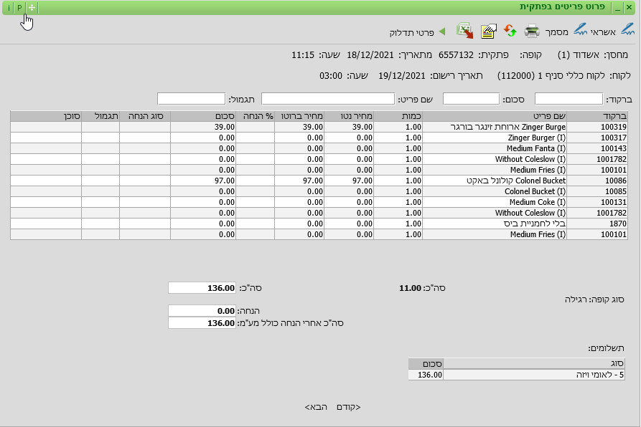

הOFFER ( פריט ) הוא זה שמגיע עם סכום ומתחתיו מגיעים הפריטים לטובת פירוק המלאי במערכת( טאביט קובעים מה יהיה העופר ברמת העסקה ) , בדוגמה למעלה 100319 הוא OFFER ומתחתיו הגיעו

זינגר בורגר , פנטה בינונית , בלי קולסלאו , צ'יפס בינוני .
בתעודת הייצור יתבצע התהליך הבא :
ייכנס OFFER למלאי על מנת להחזיר את הOFFER שיצא והפריטים תחתיו יתפרקו
אותו התהליך יתבצע גם לקולונל באקט
על מנת לאתר את תעודת המלאי נחפש את מספר הפתקית תחת "פרטים" בתעודות מסוג ייצור 470מ
